***Département Informatique*** 25/08/2015

Rapport d’Expérience Stage 4IF

**Auteur**:

Bilel Tmar

**École** :

INSA de lyon

**Structure d’accueil :**

**IT@M** Landeshauptstadt München

H4311



**Table de Matiéres**

1. Introduction générale

2. Structure d’accueil et contexte de stage

2.1 Présentation de la structure d’accueil

2.1.1 IT@M Landeshauptstadt München

2.2 Contexte du stage

2.2.1 Sujet du stage

2.2.3 Déroulement du stage

3. Analyse d’une situation

3.1.l’équipe A11 “Entwicklung und Betreuung 1”

3.1.1 Composition

3.1.2 Déroulement du travail

3.1.2.1 Réunion “Mêlée quotidienne”:

3.1.2.2 Réunion avec l’équipe BA “Betreung Analyse”

3.1.2.3 Réunion de Compétence “Skill Group Meeting”

3.1.2.4 Réunion des développeurs

3.2 Gestion du carriéres :

4. Enseignement tirés de cet expérience

4.1 Compétences acquises

4.2 Difficultés rencontrés

5. Conclusion générale

# 

**Chapitre1**

# Introduction générale

Dans le cadre de mon année d’étude de quatrième année informatique à l’INSA de Lyon, j’ai eﬀectué mon stage au sein du “**IT@M** Landeshauptstadt München” en Allemagne, plus précisément dans l’équipe A11 ”Entwicklung und Betreuung 1”.

Le travail consiste à mettre en oeuvre d’une plateforme de gestion des données des citoyens relatives á la ville de Munich. Ces développements seront réalisés en java.

## 

## 

## 

## 

## 

## 

## 

**Chapitre 2**

# Structure d’accueil et contexte de stage

Introduction

Dans ce chapitre, je présente tout d’abord l’entreprise dans laquelle le stage est déroulé, j’explique aussi sa structure organisationnelle et ses principales activités. Ensuite, je déﬁnis le sujet du stage, tout en commençant par présenter les éléments les plus importants de son contexte.

## 2.1 Présentation de la structure d’accueil

### 2.1.1 IT@M Landeshauptstadt München

„Informations- und Telekommunikationstechnik der Stadt München“ **it@M** est la fournisseur de service informatique pour la Ville de Munich. Elle s'occupe des domaines de conseil, analyse, conception, réalisation, assistance et formation relatifs:

* à l’exploitation des systèmes d’information et de communication.
* à la micro-informatique.
* au développement.

Elle est également responsable de l'installation, l'évolution et la maintenance:

* des serveurs.
* du réseau informatique (réseau fédérateur et réseaux locaux).
* de la téléphonie.
* du matériel et des logiciels micro-informatiques.

Les activités de ses 50 équipes sont structurées en 4 pôles de compétences comme présente l'organigramme ci-dessous.

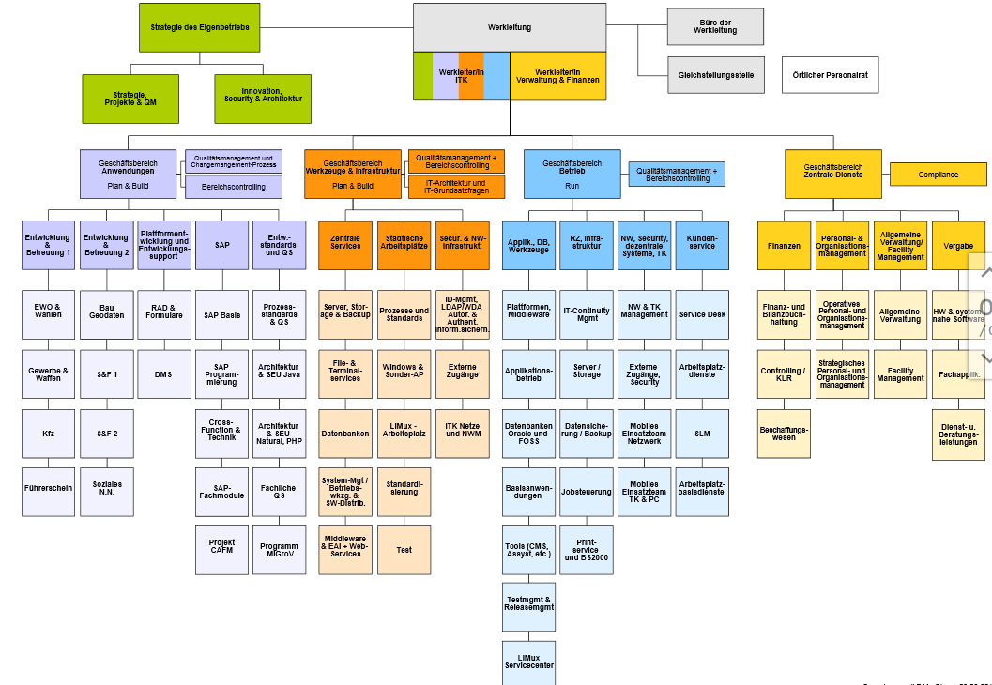

Figure 1.1: Organigramme de **IT@M**

Mon stage a été eﬀectué plus précisément dans l’équipe A11 “Entwicklung und Betreuung 1”, qui appartient au pôle “Geachäftsbereich Anwendungen”.

## 2.2 Contexte du stage

### 2.2.1 Sujet du stage

Le travail consiste à mettre en oeuvre une plateforme de gestion des données des citoyens relatives á la ville de Munich.

Les données des citoyens contiennent des informations sur les données personnels, les passeports, les maisons et ses adresses, les nationalités …

Cette plateforme sera utilisé aprés pour le développement de plusieurs logiciels liés á la ville de Munich (Par exemple l’application de vote).

### 2.2.3 Déroulement du stage

Les étapes principales du stage peuvent se résumer dans ce qui suit :

***Expression et analyse du besoin*** : Lors de cette première étape, une étude de l’existant a été eﬀectuée aﬁn de rassembler les fonctionnalités les plus pertinentes. Par ailleurs, un ensemble de besoins a été collecté à partir des utilisateurs et de la maitrise d’ouvrage, à travers une réunion et d’autres contacts directs. Cette étape a duré approximativement un mois.

***Développement*** : Nous avons commencé cette étape par maitriser quelques parties techniques nécessaires au développement de notre cas. Ensuite une conception a été réalisé, celle-ci a été suivi de l’implémentation et de l’intégration, pendant cette période des tests ont aussi été fait. Cette période a durée environ deux mois et demi.

***Finalisation*** : Elle représente la période de la ﬁn du stage, qui contenait principalement des tests et des vériﬁcations et validations de spéciﬁcations demandées.

Conclusion

Dans ce chapitre, nous avons présenter le contexte du stage et la structure d'accueil. Ce chapitre montre que le stage a eu lieu dans un environnement constitué principalement de l’informatique (développement logiciel).

## 

**Chapitre 3**

# Analyse d’une situation

Introduction

Au cours de ce chapitre, nous allons analyser la culture du **IT@M** et les valeurs fortes qui structurent son organisation. Nous allons prendre le cas de l’équipe A11.

## 

## 3.1 Gestion des carriéres :

### 3.1.1 Les Roles

Un programmeur au sein de **IT@M** peut atteindre plusieurs postes possibles en fonction de ces compétences et ces expériences. Parmi ces postes, on cite :

* Développeur junior
* Développeur senior
* Développeur clé
* Chef d’équipe

### 3.1.2 Les formations

**IT@M** organise plusieurs formations pour ces programmeurs pour but d’améliorer leur compétences :

* Formation Java
* Formation technique level 1
* Formation technique level 2
* Formation communication avec les clients
* Formation de management
* Cours de langues (Anglais, Allemand)

### 3.1.3 Réunion de fixation des roles

Une réunion aura lieu entre chaque membre de l’équie et le chéf de cette équipe au début de chaque année pour but de fixer le bilan actuel du membre et discuter les buts á atteindre au cours de cette année. Le bilan contient les compétences actuelles techniques et métiers et les compétences de base (langue, intégration, motivation, ...). Á travers ce bilan, Ils fixent le nouveau role s’il ya un changement, les compétences á améliorer et les différents formations que le développeur doit participer.

## 3.2 l’équipe A11 “Entwicklung und Betreuung 1”

L’équipe A11 est l’équipe responsable du systéme d’information de la ville du Munich.

### 3.2.1 Composition

L’équipe A11 est composée d’un chef d’équipe, un responsable en organisation, 6 programmeurs clés et 25 programmeurs.

L’équipe a plusieurs services :

* Service persistence
* Service tools
* Service Web service
* Service développement Web
* Service Scrum
* Service Host

Chaque service est dérigée par un programmeurs clés. Les programmeurs clés ont pour but de faire le revue de code des programmeurs et d’aider les programmeurs en cas de besoin.

### 3.2.2 Déroulement du travail

#### 3.2.2.1 Réunion “Mêlée quotidienne”:

La *mêlée quotidienne* est une réunion de planification « juste à temps » et permet aux développeurs de faire un point de coordination sur les tâches en cours et sur les difficultés rencontrées. Cette réunion dure 30 minutes au maximum.

#### 3.2.2.2 Réunion avec l’équipe BA “Betreung Analyse”

L’équipe BA est l’équipe responsable de l’analyse des besoins et des tests . Une réunion se déroule chaque semaine avec chaque service de l’équipe. Cette réunion se déroule en présence de chef d’équipe ,le responsable en organisation ,le développeur clé et les développeurs du service. Ils fixent au cours de cette réunion les nouveaux besoins du projet et discutent les erreurs dues au différents tests réalisés, les différents dates de livraisons possibles et les budget de développement et de test.

#### 3.2.2.3 Réunion de Compétence “Skill Group Meeting”

Cette réunion se déroule chaque moi en présence de toute l’équipe. les membres présentent et discutent les nouvelles fonctionalités techniques développées au cours de cette moi. Dans cette réunion, le chef d’équipe présente aussi le revue du moi qui contient les différents statistiques de l’équipe.

#### 3.2.2.4 Réunion des développeurs

Chaque 8 semaines se déroule une réunion entre les différents développeurs de l’équipe pour discuter un théme technique. Le théme est fixé au paravent par le chef d’équipe au cours de la réunion de compétence. J’était présent au cours de la derniére réunion qui a pour théme “La nouvelle version d’éclipse et les nouvelles fonctionalités fournies”

Conclusion

Dans ce chapitre, nous avons présenter la gestion des carriéres au sein de l'entreprise IT@M, ainsi le déroulement de travail de l’équipe A11.

Chapitre 4

# Enseignement tirés de cet expérience

## 

Introduction

Ce stage a été une opportunité qui m’a permis de développer mes compétences et d’apprendre de nouvelles connaissances tant professionnelles que personnelles. Je citerai les enseignements les plus brillants que j’ai pu tiré tout au long de ce stage.

## 4.1 Compétences acquises

**Enseignements techniques :** Étant donné que le sujet de mon stage était le développement logiciel, j’ai amélioré mon savoir-faire dans la programmation, et plus précisément, en langage Java. J’ai pu découvrir à l’occasion le Framework Spring Boot qui permet de construire et définir l'infrastructure d'une application java.

**Une compréhension meilleure de l’organisation de l’entreprise:** J’ai eu une idée plus claire sur la structure et l’organisation de l’entreprise grâce aux échanges quotidiens avec les salariés et les stagiaires qui m’ont aidé à comprendre la structure ainsi que le rôles de ses diﬀérents composants.

## 4.2 Difficultés rencontrés

J’ai eu au début du stage des difficultés en langue allemande,plus précisement le dialecte bavarois, puisque au sein de l’équipe, on parle qu'en allemand et la plus part des membres parlent avec un dialecte bavarois.

Conclusion

Ce chapitre montre que les enseignements tirés s’étalent sur plusieurs dimensions, par ailleurs, ce stage était aussi une expérience pour avoir une image sur les relations humaines entre employés, et savoir les droits et devoirs d’un salariés.

# 

Chapitre 5

# Conclusion générale

Ces quatre mois de stage, viennent conclure ma quatrième année d’études dans le Supérieur. Ils m’ont permis de vivre une expérience forte et instructive. Aussi, j’ai pu mettre en avant mes compétencestechniquesetthéoriqueouencorerenforcermesacquisenprogrammationetenfouille de données.

De plus, les missions que j’ai réalisées avec succès vont me permettre d’enrichir aussi bien d’un degré quantitatif que qualitatif mon portfolio.